Цель:
Разработать универсальный и надёжный модуль импорта данных из CSV-файлов, который обеспечивает автоматизированное чтение и разбор файлов, многоуровневую валидацию импортируемых записей в соответствии с заданными бизнес-правилами и ограничениями, а также формирование подробного и понятного отчёта об ошибках с указанием строки, поля и причины отклонения записи. Модуль должен повысить качество и достоверность загружаемых данных, снизить долю ручной обработки и исправления ошибок, обеспечить прозрачность процесса импорта для пользователя и возможность дальнейшего сопровождения и повторного использования в других задачах и информационных системах.

Задачи:
- Проанализировать требования и структуру импортируемых CSV-файлов.
- Спроектировать модуль: чтение файла, парсинг, валидация, отчёт.
- Реализовать загрузку и разбор CSV с обработкой кодировок и разделителей.
- Разработать правила валидации данных (обязательность, типы, форматы, уникальность и др.).
- Реализовать сбор ошибок и формирование отчёта (строка, поле, причина).
- Предусмотреть логирование и обработку исключительных ситуаций.
- Провести тестирование на корректных и ошибочных данных.
- Подготовить документацию по использованию модуля.

Анализ предметной области: модуль импорта CSV с валидацией и отчётом об ошибках

1. Назначение и границы
Модуль — компонент информационной системы, отвечающий за загрузку внешних табличных данных в формате CSV с предварительной проверкой и формированием отчёта. Находится между источником данных (пользователь, внешняя система) и целевым хранилищем. Не отвечает за подготовку/экспорт данных и за бизнес-обработку после сохранения.

2. Участники
- Пользователь (оператор импорта) — инициирует загрузку, получает отчёт.
- Внешняя система — может выступать источником файла (автоматический импорт).
- Администратор — настраивает правила валидации и режимы импорта.
- Целевая система (БД/сервис) — принимает валидные записи.

3. Основные сущности предметной области
Сущность | Описание
CSV-файл | Источник данных: разделитель, кодировка, заголовок, строки.
Схема импорта | Описание ожидаемых колонок, типов и правил.
Запись (строка) | Единица импорта; проверяется целиком и по полям.
Правило валидации | Ограничение: обязательность, тип, формат, диапазон, уникальность, ссылочная целостность.
Ошибка | Нарушение правила: строка, поле, значение, причина.
Отчёт об импорте | Сводка: всего / успешно / ошибок + детализация.
Пакет (batch) | Группа валидных строк для транзакционного сохранения.

4. Бизнес-правила (типовые)
- Файл — корректный CSV, разделитель поддерживаются.
- Заголовок содержит все обязательные колонки; порядок может отличаться.
- Обязательные поля заполнены.
- Политика при ошибках: отклонить всё или импортировать валидное.
- Все действия протоколируются в логе.

5. Бизнес-процессы
- Подготовка импорта: выбор файла, режим, при необходимости — маппинг колонок.
- Валидация: структурная (файл/схема) и построчная (поля).
- Загрузка: транзакционное сохранение валидных записей.
- Отчётность: формирование и выдача отчёта об ошибках и итогах.
- Сопровождение: ведение логов, повторный импорт после исправления.
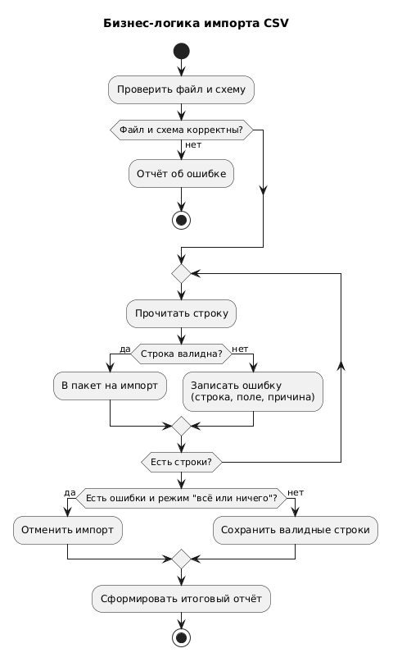

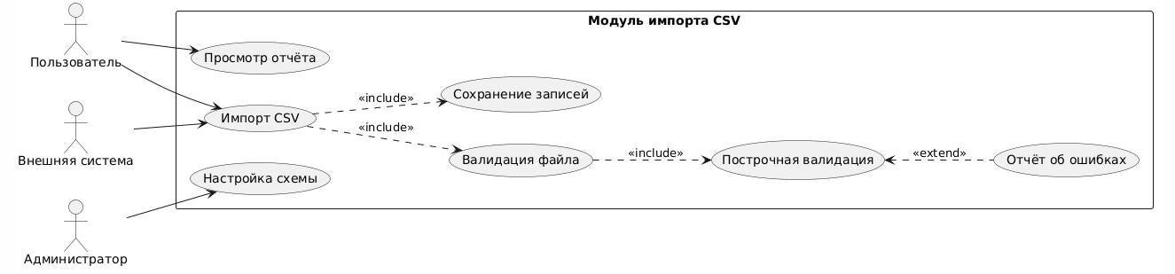
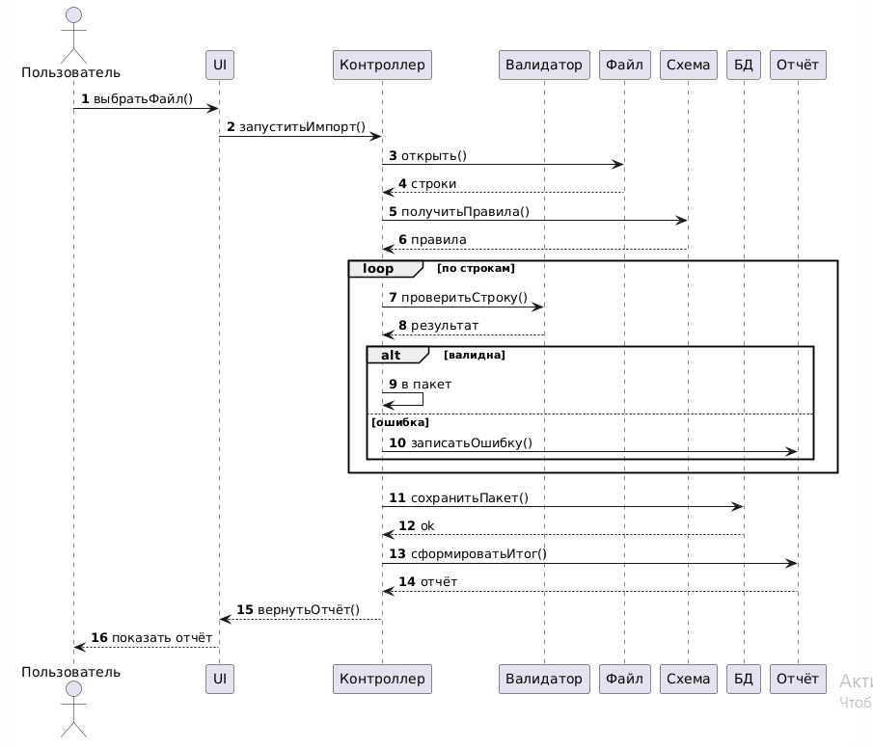

4. Нефункциональные требования
Категория | Требование
Производительность | Обработка файла размером до 100 МБ должна занимать не более 30 секунд. Использовать потоковое чтение (не загружать весь файл в память).
Масштабируемость | Возможность параллельной обработки нескольких файлов (при необходимости).
Безопасность | Защита от CSV-инъекций (экранирование формул). Ограничение максимального размера файла (настраиваемое). Проверка прав доступа к файлам.
Надёжность | Транзакционность сохранения валидных записей: при ошибке сохранения пакет откатывается. Логирование всех этапов импорта.
Удобство сопровождения | Модульная архитектура (разделение чтения, валидации, отчёта). Покрытие unit-тестами не менее 80% бизнес-логики.
Переносимость | Поддержка ОС Windows/Linux. Независимость от кодировки (UTF-8, UTF-16, Windows-1251). Настраиваемый разделитель (запятая, точка с запятой, табуляция).
Юзабилити отчёта | Отчёт должен содержать: номер строки, имя поля, значение, причину ошибки. Возможность выгрузки отчёта в CSV/JSON.
Ограничения | Не поддерживаются вложенные структуры (JSON внутри ячеек). Время выполнения ограничено таймаутом (настраивается).

